Onde está o teu irmão?
Vós sois o sal da terra… Vós sois a luz do mundo…
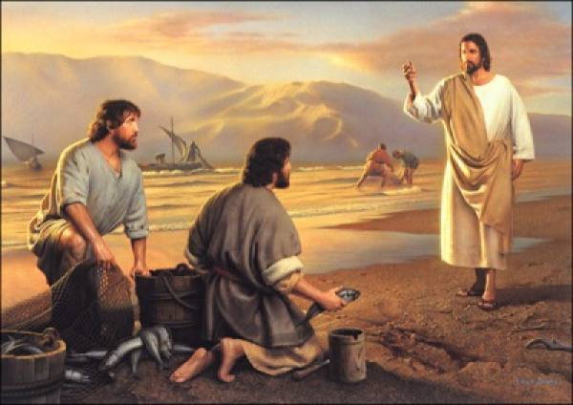
“E percorria Jesus toda a Galiléia, ensinando nas suas sinagogas e pregando o evangelho do reino, e curando todas as enfermidades e moléstias entre o povo. E a sua fama correu por toda a Síria, e traziam-lhe todos os que padeciam, acometidos de várias enfermidades e tormentos, os endemoninhados, os lunáticos, e os paralíticos, e ele os curava. E seguia-o uma grande multidão...” (Mateus 4:23-25)
Este é o estilo de vida de Jesus. É uma forma de estar que, já no seu tempo, marcou a diferença na sociedade em que Ele vivia e marcou a diferença de tal forma que Ele se tornou conhecido em toda a região e cada vez mais eram as pessoas que se aproximavam Dele e queriam viver com Ele e como Ele.
- Esta forma de Jesus viver cativa-te? Gostavas de deixar marcas no mundo da mesma forma que fez Jesus?
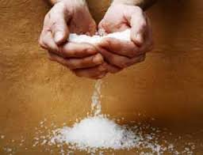
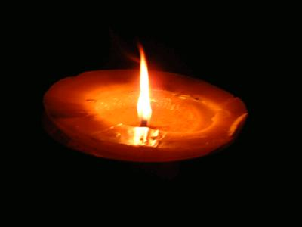
“Vós sois o sal da terra; e se o sal for insípido, com que se há de salgar? Para nada mais presta senão para se lançar fora, e ser pisado pelos homens. Vós sois a luz do mundo; não se pode esconder uma cidade edificada sobre um monte; Nem se acende a candeia e se coloca debaixo do alqueire, mas no velador, e dá luz a todos que estão na casa. Assim resplandeça a vossa luz diante dos homens, para que vejam as vossas boas obras e glorifiquem a vosso Pai, que está nos céus.” (Mateus 5:13-16)
Jesus convida-nos a sermos sal que dê sabor à terra, e luz que ilumine o mundo… Isso significa que nós, temos em cada um de nós as capacidades para brilhar no mundo… Para com a nossa forma de viver marcar o mundo e deixar uma sociedade melhor…. Enfim, construir um mundo melhor.
- Acreditas que tens nas tuas mãos o poder de construir um mundo melhor? Já tentaste?
- Como podes tu, nas circunstâncias do teu dia-a-dia construir um mundo melhor? Pensa em gestos e ações concretas que queiras colocar em prática.

